Неполное доминирование
Действие законов Менделя можно проиллюстрировать большим количеством примеров. Однако эти закономерности не всегда соблюдаются. Мендель обратил внимание на то, что иногда у потомства проявляется промежуточный характер наследования. Он рассматривал растения гороха с мелкими и с крупными листьями. После скрещивания таких растений в фенотипе у гибридов первого поколения не было выражено ни доминантного, ни рецессивного признака, а все растения имели листья средней величины. Тогда он не нашел объяснения этому явлению. Объяснение было найдено позже и получило название «неполное доминирование».
Неполное доминирование – это такой тип наследования, при котором гетерозиготные особи имеют промежуточный фенотип по сравнению с родительскими организмами, и связано это с тем, что доминантный ген не полностью подавляет действие рецессивного. Разберем это на примере (рис.1).
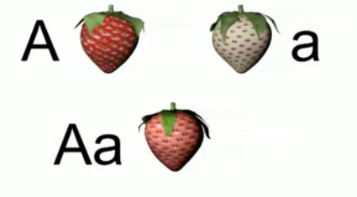
Рис. 1. Неполное доминирование (Источник)
У земляники красная окраска плодов доминирует над белой окраской плодов, поэтому красную окраску обозначают большой буквой А, а белую – малой буквой а, гибриды первого поколения имеют розовую окраску.
Какое потомство получится от скрещивания двух растений земляники, выросшей из розовых плодов? Выполняем запись (рис. 2).
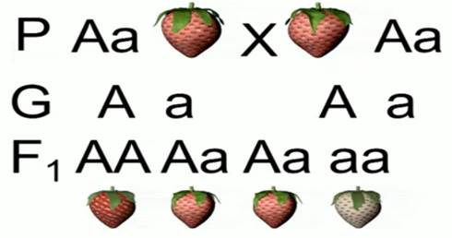
Рис. 2. Потомство от скрещивания двух растений земляники, имеющей розовые плоды (Источник)
Родительские организмы являются гетерозиготами Аа. Они образуют два типа гамет.
Во время оплодотворения могут получиться следующие потомки:
- АА будет иметь красную окраску плодов;
- Аа – розовую окраску плодов;
- аа – белую окраску плодов.
В потомстве мы наблюдаем расщепление: один организм имеет доминантный признак, два организма имеют промежуточный признак и один организм – рецессивный признак. Такое расщепление отличается от менделевского, однако все остальные закономерности соблюдены, поэтому хочется отметить, что при неполном доминировании законы Менделя продолжают работать, разница лишь в фенотипических проявлениях.

Анализирующее скрещивание
Остановимся на практических аспектах генетики. Представьте себе такую ситуацию: на ферме имеется стадо коров, где одни особи имеют черную окраску шерсти, а другие – красную окраску шерсти, в стаде есть бык с очень хорошими экстерьерными качествами, он имеет черную окраску (рис. 3).
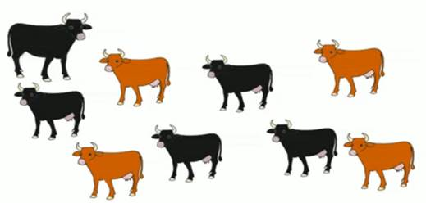
Рис. 3. Стадо коров с черным быком (Источник)
Проверить, является ли это животное гомозиготой или гетерозиготой, какое потомство ожидать от такого быка можно при помощи анализирующего скрещивания.
Анализирующее скрещивание – это такой тип скрещивания, при котором исследуемый организм с доминантным проявлением фенотипа скрещивают с особью, гомозиготной по рецессиву. В случае если в потомстве не наблюдается расщепления, можно говорить, что исследуемый организм был доминантным. А вот если в потомстве наблюдается расщепление в соотношении 1:1, значит, исследуемый организм был гетерозиготным.
Рассмотрим схему этого скрещивания, чтобы окончательно разобраться в этом вопросе (рис. 4).
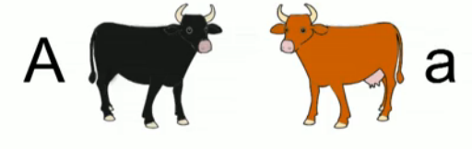
Рис. 4. Схема скрещивания (Источник)
А – это черная масть, а – красная масть. Рассмотрим два варианта. В первом случае исследуемый организм был доминантной гомозиготой АА, скрещиваем его с рецессивной гомозиготой аа (рис. 5).
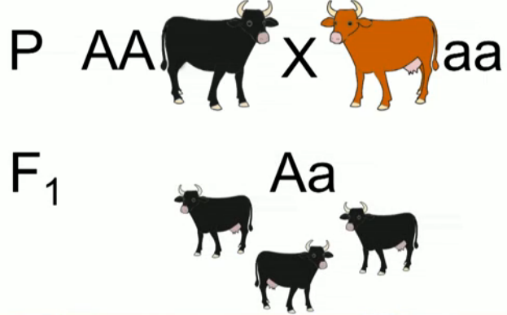
Рис. 5. Скрещивание с доминантной гомозиготой АА (Источник)
Первый организм дает гаметы А, второй – только гаметы а. Значит, в первом поколении потомки будут иметь генотип Аа, то есть все будут черной масти.
Второй случай: первый организм является гетерозиготой Аа, скрещиваем его с рецессивной гомозиготой аа (рис. 6).
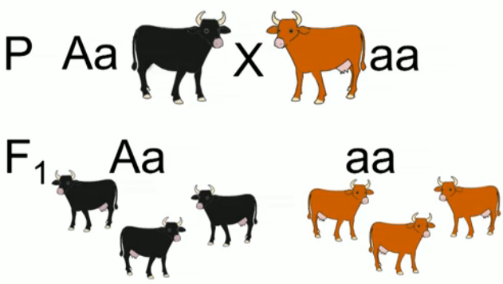
Рис. 6. Скрещивание с гетерозиготой Аа (Источник)
Первый организм может дать два типа гамет – А и а. Второй организм – один тип гамет а. В результате оплодотворения могут получиться организмы Аа – это животные, имеющие черную масть, и аа – животные, имеющие красную масть.
Хочется подчеркнуть, что если мы рассмотрим анализирующее скрещивание, особенно если оно связано с животными, то одного потомка будет недостаточно для того, чтобы точно определить генотип. Необходимо будет провести несколько скрещиваний и получить большое число потомков от этого животного, Мендель говорил о значении статистических закономерностей в генетике.

Заключение
Мы познакомились с двумя новыми закономерностями – это неполное доминирование и анализирующее скрещивание, которые с успехом применяются в животноводстве и селекции.

